APRIL 2023 ⏐ BAU 2023
SUCCESS STORY

WOLF SYSTEM GMBH:
MIT STECKBARER ELEKTROINSTALLATION ZU EFFIZIENTEN BAUPROZESSEN

Die WOLF System GmbH mit Sitz im niederbayerischen Osterhofen ist einer der leistungsstärksten Betriebe in der Baubranche. Zum Leistungsspektrum des Unternehmens zählen neben dem Behälter-, Agrar-, Stahl-, Industrie- und Gewerbebau auch die Planung, Fertigung und Errichtung von Fertighäusern. Für die Elektroinstallation der modularen Gebäude setzen die Experten von WOLF auf die PREFAB Lösungen von Wieland Electric und profitieren dabei von einer hohen Planungssicherheit und reibungslosen Bauprozessen.

Einfache und effiziente Prozesse

„Wir haben vor drei Jahren mit dem Modulbau begonnen und arbeiten seit diesem Zeitpunkt mit Wieland Electric zusammen – zuerst bei den Musterhäusern und dann bei den Fertighäusern für unsere Endkunden. Wir haben damals jemanden gesucht, der uns individuelle Planungen machen kann und bereit ist, das Modulhaus mit uns im Werk zu bauen, abzubauen und wiederaufzubauen, und zwar ohne großen Aufwand“, berichtet Sabrina Ziegler, Elektrotechnikmeisterin für Energie- und Gebäudebau bei der Wolf System GmbH.

In der Praxis bedeutet dies, dass die Projektverantwortlichen bei WOLF ihre Planungen zu Wieland Electric senden und wiederum einen Plan zurückbekommen, aus dem die steckbaren Bestandteile der Elektroinstallation hervorgehen. „Die Steckbarkeit des Wieland Systems ermöglicht es uns, die Elektroinstallation über kleine Boxen an den Modulstößen einfach per Plug & Play auf der Baustelle wieder zusammenzustecken. Dann ist der Strom da und alles ist perfekt“, ergänzt Sabrina Ziegler.

Fehlerfreies Stecken

Auch bei der Montage punktet das PREFAB System von Wieland Electric, wie Simon Weber, Elektrotechniker für Energie- und Gebäudetechnik bei der WOLF System GmbH erläutert: „Der Vorteil des Wieland Systems ist, dass ich meine Kabel ganz normal ziehe und dann als Orientierung die farblichen Codierungen habe, beispielsweise braun für die Schalter, schwarz für die Zuleitungen und weiß für die Lampen. Das heißt, ich ziehe die Kabel rein, beschrifte sie und stecke sie danach in den jeweiligen Steckplatz – fertig. So kann ich im Grunde nichts verkehrt machen.“

Fehler auf der Baustelle verringern und Nacharbeiten reduzieren – genau das gelingt durch die frühe Klärung in der Bauphase, wie Leroy McInturff, Key Account Manager PREFAB & INVESTORS bei Wieland Electric, weiß: „Mit unseren PREFAB Systemen erhöhen wir den Vorfertigungsgrad modularer Gebäude und schaffen mehr Prozesssicherheit. Für die Planung der Elektroinstallation gehen wir gedanklich in das Gebäude hinein und zerlegen es von der Applikation her in Komponenten. Dadurch schaffen wir einen Baukasten, der eine effiziente Elektroinstallation ermöglicht. Indem wir die Anwendung modularisieren, können wir einen großen Mehrwert erzielen: Die Lösung wird standardisiert und anschließend in ein steckbares Konzept überführt.“

BILDMATERIAL

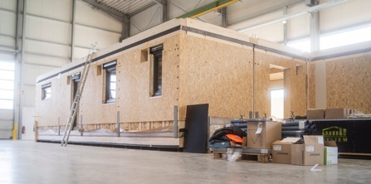
Die Bauelemente der Fertighäuser werden bei der WOLF System GmbH in einer wettergeschützten Produktionshalle hergestellt. (Bild: Wieland Electric)

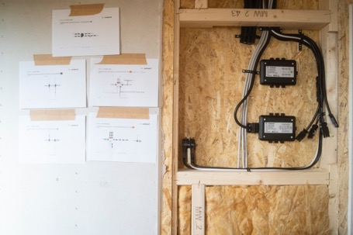
Je mehr Arbeitsschritte bereits in den Produktionshallen ausgeführt werden, desto leichter wird die Arbeit für die Monteure auf der Baustelle – dies gilt auch für die Elektroinstallation. Hier setzt WOLF auf die vorgefertigten, steckbaren PREFAB Lösungen von Wieland Electric. (Bild: Wieland Electric)

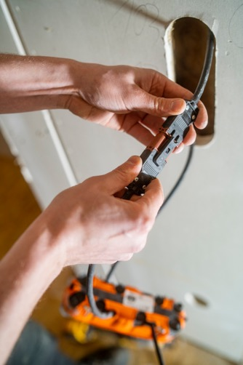
Farbliche Codierungen des PREFAB Installationssystems von Wieland Electric sorgen dafür, dass ein Fehlstecken sicher vermieden wird. (Bild: Wieland Electric)

PRESSEKONTAKT

Marion Nikol
KOMMUNIKATION FÜR INDUSTRIE & TECHNOLOGIE
Telefon: +49 170 2731025
E-Mail: info@intecsting.de

ÜBER WIELAND ELECTRIC

Wieland Electric, 1910 in Bamberg gegründet, ist Erfinder der sicheren elektrischen Verbindungstechnik.
Das Familienunternehmen ist heute einer der führenden Anbieter für Sicherheits- und Automatisierungstechnik
und seit über 30 Jahren Weltmarktführer im Bereich der steckbaren Elektroinstallation für Gebäudetechnik.

Wieland Electric steht Kunden weltweit vor Ort als kompetenter Servicepartner und Lösungsanbieter zur Seite.
Möglich ist dies mit rund 1.600 Mitarbeitern und Tochtergesellschaften sowie Vertriebsorganisationen in über 70 Ländern. Neben der Wieland Electric GmbH gehört seit 1998 die STOCKO Contact GmbH & Co. KG zur Wieland-Holding.

Zu den Kernbranchen des Unternehmens zählen Maschinenbau, Windkraft sowie Gebäude- und Lichttechnik.
Das breite Portfolio umfasst Komponenten, Produkte und Lösungen für die Elektroinstallation, Verbindungstechnik, Energieverteilung, Sicherheitstechnik und den Schaltschrank. Darüber hinaus bietet Wieland Electric ein umfangreiches Dienstleistungs- und Schulungsprogramm. Mit branchenübergreifender Erfahrung, großer Produktvielfalt und zahlreichen Serviceangeboten entwickelte sich das Unternehmen in den vergangenen Jahren konsequent vom Komponenten- zum Lösungsanbieter.

